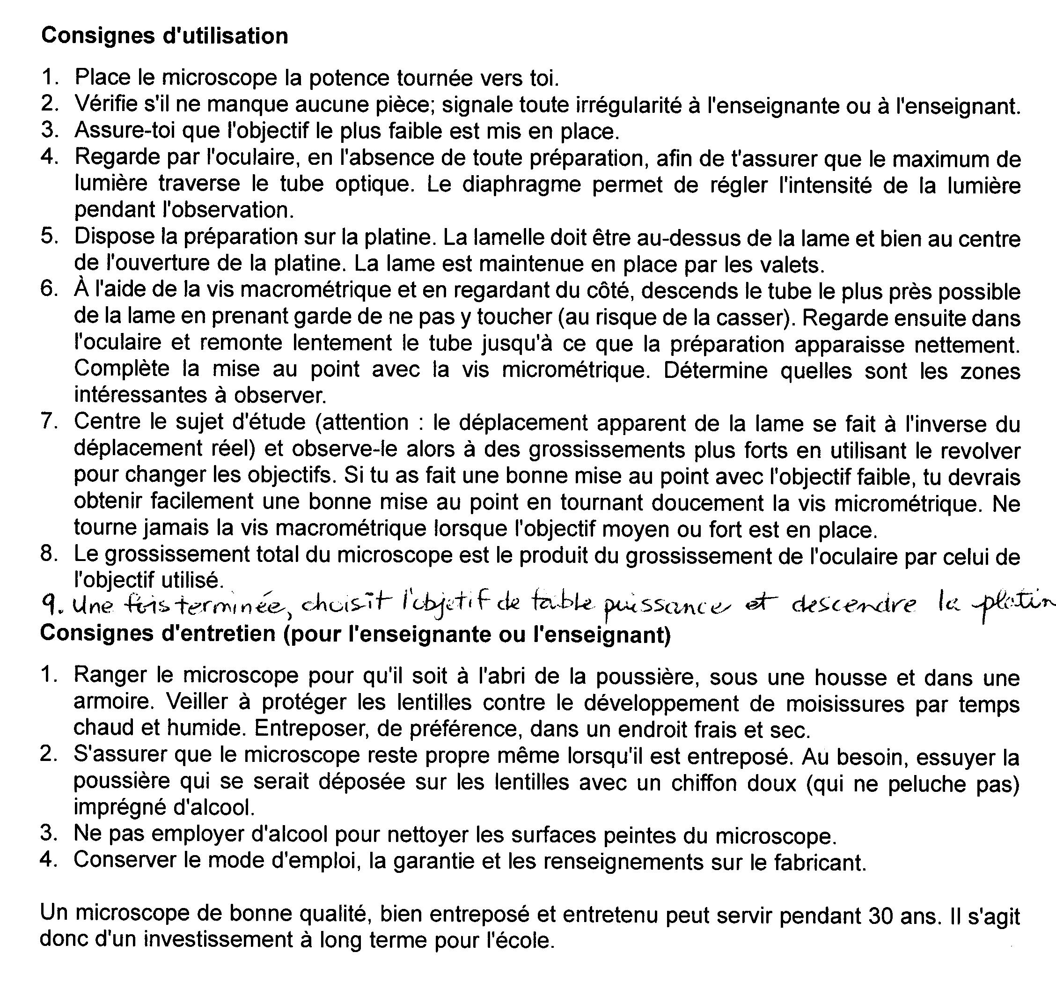

Comment bien se servir d’un microscope

**9. Une fois terminée, choisit l’objectif de faible puissance et descend la platine.**